Žákovský parlament - projekt do PSP ČR

Žákovský parlament – volby, ústava, smlouvy, složení, role, místnost, skříňka, schůzky atd.
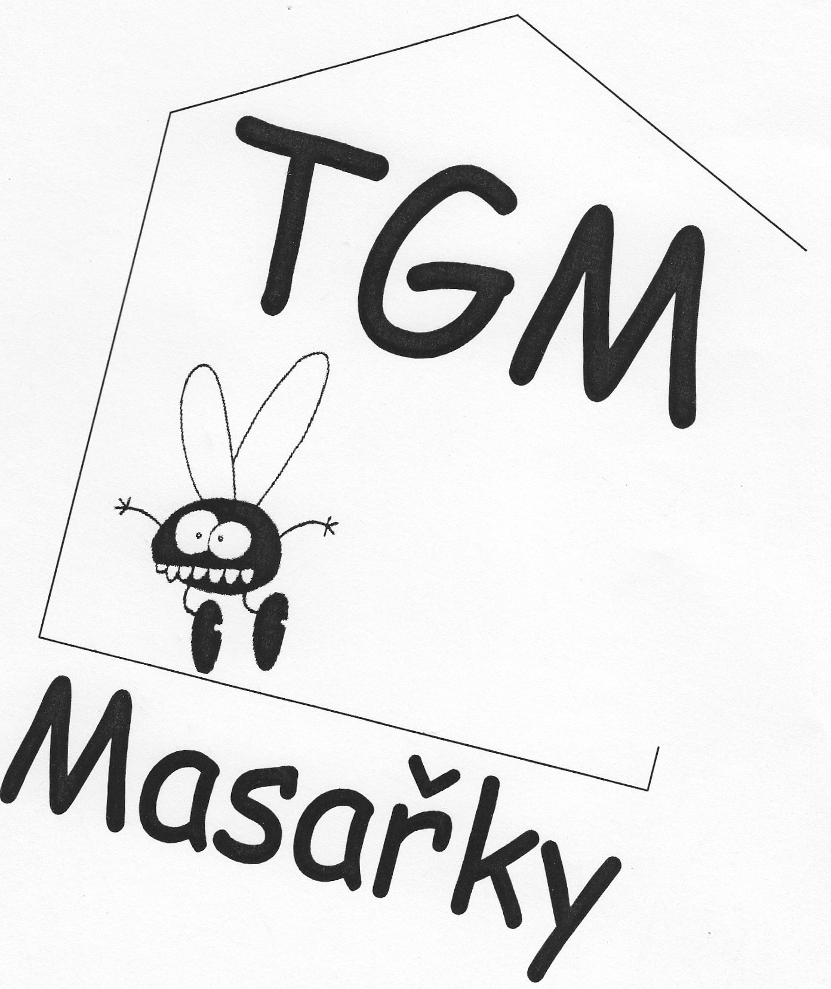

organizace charitativních sbírek, plakáty, distribuce, prodej, hlášení do šk. rozhlasu, info do šk. časopisu
projekt Pomocná ruka – nezávislý výbor Světlušky, vlastní logo, spolupráce se žáky na 1. stupni
příprava, tisk a prodej šk. časopisu

